|  |  |
| --- | --- |
|  | **Министерство науки и высшего образования Российской Федерации**  **Федеральное государственное бюджетное образовательное учреждение**  **высшего образования**  **«Московский государственный технический университет**  **имени Н.Э. Баумана**  **(национальный исследовательский университет)»**  **(МГТУ им. Н.Э. Баумана)** |

|  |  |
| --- | --- |
| ФАКУЛЬТЕТ | Специальное машиностроение |

|  |  |
| --- | --- |
| КАФЕДРА | СМ-12 «Технологии ракетно-космического машиностроения» |

**ОТЧЕТ ПО ПРОИЗВОДСТВЕННОЙ ПРАКТИКЕ**

|  |  |
| --- | --- |
| Студент | Новиков Александр Романович |

|  |  |
| --- | --- |
| Группа | СМ1-81 |

|  |  |
| --- | --- |
| Тип практики | Проектно-конструкторская |

|  |  |
| --- | --- |
| Название предприятия | АО «Авангард» |

|  |
| --- |
| **Новиков А.Р.** |

Студент **________________**

*подпись, дата*

|  |
| --- |
| **Ижутов М.Ю.** |

Руководитель практики **_______________**

*подпись, дата*

Оценка __________________________________

*2024 г.*

Министерство науки и высшего образования Российской Федерации

Федеральное государственное бюджетное образовательное

учреждение высшего образования

«Московский государственный технический университет имени Н.Э. Баумана

(национальный исследовательский университет)»

(МГТУ им. Н.Э. Баумана)

Кафедра «Технологии ракетно-космического машиностроения» (СМ-12)

# ЗАДАНИЕ

**на прохождение производственной практики**

на предприятии

|  |
| --- |
| АО «Авангард» |

Студент Новиков Александр Романович СМ1-81

Во время прохождения технологической практики студент должен:

1. ознакомиться со структурой предприятия, средствами технологического оснащения предприятия, организационной формой цехов предприятия

2. ознакомиться с конструкцией сборочной единицы и детали

3. представить технологические процессы сборки сборочной единицы и изготовления детали в виде технологической документации (МК, ОК, КЭ)

Дата выдачи задания «30» июня 2024 г.

Руководитель практики от кафедры___________________ / Ижутов М.Ю.

(подпись, дата)

**Студент _________________________ /** Новиков А.Р.

(подпись, дата)

СОДЕРЖАНИЕ

ЗАДАНИЕ 2

Общие сведения о предприятии 5

Выпускаемая продукция 5

История предприятия 6

Организационная структура предприятия 8

Задачи и организационная структура подразделения, в котором проходит практика 9

Технология изготовления водовода 11

Назначение водовода 11

Анализ технических требований водовода 12

Анализ технологичности конструкций 12

Данные по трудоемкости и себестоимости изделия 13

Виды сборочных соединений 13

Контроль качества сборки 14

Организационная форма сборки 14

Технологический процесс сборки водомета 15

Перспективы дальнейшего совершенствования технологического сборочного процесса, механизации и автоматизации сборочных операций 18

Технология изготовления крышки топливного насоса 18

Назначение крышки топливного насоса 18

Анализ технологичности конструкции 19

Данные по трудоёмкости и себестоимости изготовления крышки топливного насоса 20

Маршрутное описание ТП изготовления крышки топливного насоса 20

Приложение А 24

Приложение Б 27

# Общие сведения о предприятии

## Выпускаемая продукция

АО «Авангард» является одним из ведущих производителей стеклопластиковых изделий в стране. Фирменная продукция АО «Авангард» - крупногабаритные изделия из стеклопластика. Этот композиционный материал по прочности не уступает металлу, а по устойчивости к агрессивным средам во много раз его превосходит. Он легкий, удобный при монтаже и эксплуатации. В производстве завода: стеклопластиковые трубы, корпуса и бассейны; газоотводящие стволы дымовых труб; емкости и оболочки радиопрозрачных укрытий из композиционных материалов; рентгенозащитные, конструкционные и вырубные плиты; изделия для трубопроводов, транспорта и связи.

Продукция предприятия применяется как для гражданских, так и для военных целей. Например, АО «Авангард» изготавливает корпуса ракет в том числе для «Сарматов».

Производство происходит по различным технологиям:

* все виды намотки (прямая тканевая, спиральная, продольно-поперечная),
* прессование,
* контактное формование,
* вакуумное формование,
* напыление.

На намоточных станках могут изготавливаться изделия диаметром от 500 мм до 4270 мм и длиной до 6000 мм, толщина стенки – в зависимости от условий эксплуатации.

Прессовое оборудование позволяет создавать прессованный стеклопластик шириной до 800 мм, длиной до 2200 мм, толщиной до 80 мм, а также полиэтиленовые плиты и резинотехнические изделия.

АО «Авангард» может изготовить по техническому заданию заказчика любое крупногабаритное изделие из стеклопластика, углепластика, а также широкий спектр изделий из пластмассы и резины.

## История предприятия

АО «Авангард» ведет свою историю от предприятия «Сафоновский завод пластмасс» основанного в 1962 году в городе Сафоново Смоленской области. С момента своего возникновения предприятие работало, как на гражданские нужды, так и на оборону страны, в интересах которой здесь было организовано производство элементов стеклопластиковой брони и противорадиационной защиты для бронетанковой техники. Предприятие очень быстро росло и осваивало новые технологии переработки пластмасс, а затем и композиционных материалов с различными видами химстойких покрытий.

Развитие в 1960-х гг. ракетно-космической техники потребовало организации в СССР серийного производства крупногабаритных стеклопластиковых изделий — транспортно-пусковых контейнеров и корпусов двигателей твердотопливных ракет. На заводе был построен специальный цех, где разместились намоточное производство, камеры для полимеризации изделий, станки для мехобработки готовых изделий из стеклопластика. Отдельно был построен цех для подготовительных операций — пропитки тканей эпоксидными и фенольными смолами.

Значительный рост объема производства привел к тому, что в 1972 г. «Сафоновский завод пластмасс» вошел в производственное объединение «Авангард», состоявшее из трех заводов, и стал его головным предприятием. С начала 1970-х гг. ПО «Авангард» приступило к разработке и изготовлению уникального вида продукции — крупногабаритных радиопрозрачных укрытий из стеклопластика. В середине 1970-х гг. ПО «Авангард» освоило выпуск стеклопластиковых высокопрочных корпусов двигательных установок баллистических ракет.

Серьезный вклад внесло ПО «Авангард» и в развитие отечественной космической техники. С середины 1980-х гг. предприятие изготавливало головные обтекатели из композиционных материалов для модулей космических станций «Мир» и МКС.

С начала 1990-х гг. на Авангарде началось массовое производство химстойких емкостей и различного крупногабаритного оборудования из стеклопластика для промышленных предприятий России и ближнего зарубежья.

В соответствии с Указом Президента РФ №1161, подписанном 13 сентября 2004 года, ФГУП «Авангард» прошел процесс акционирования и вошел в Открытое акционерное общество «Военно-промышленная корпорация «Научно-производственное объединение машиностроения» – одну из ведущих ракетно-космических корпораций России.  
АО «Авангард» находится в ведении Федерального космического агентства РФ. Это один из крупнейших в России конструкторско-производственных комплексов в области композиционных материалов. Численность работающих составляет около 1400 человек. На предприятии продолжается выпуск изделий для самой современной ракетно-космической техники, являющейся основой стратегической безопасности России.

## Организационная структура предприятия



## Задачи и организационная структура подразделения, в котором проходит практика

Конструкторская служба делится на группы:

• Группа по изделиям из термопластов, реактопластов, эластомеров

• Группа по изделиям из КМ: трубы, пульпопроводы, ТПС, УКП, УГВ,

• Группа по изделиям из КМ: обтекатели тепловозов, ванны, крыши вагонов-хопперов

• Группа по изделиям из КМ: емкости, контейнер-цистерны

• Сектор композиционных материалов и расчетов просности

Практика проходила в группе «Емкости, контейнер-цистерны». Она занимается разработкой конструкторской и эксплуатационной документации продукции производственно-технического назначения (ППТН), участие в разработке технических заданий по созданию новых изделий гражданской продукции, сопровождением изготовления изделий в производстве, отработке новых видов материалов, проведением НИОКР и т.д. Основными направлениями деятельности являются:

1. Газоотводящие стволы

Газоотводящие стволы дымовых и вытяжных труб внутренним диаметром от 500 до 3250 мм, обеспечивающие отведение и рассеивание в атмосферном воздухе дыма и газовоздушной смеси, аэрозолей, запыленного воздуха от котлов, химических аппаратов, металлургических печей, систем газоочистки, содержащих помимо сажи, золы, и пыли газы средней и низкой агрессивности, а также газовоздушные смеси, полученные путем сжигания топлива и загрязненные продуктами окисления.

2. Емкости

Емкости из полимерно-композиционных материалов номинальным геометрическим объемом от 0,3 м3 до 100 м3, внутренним диаметром от 650 мм до 3250 мм, предназначенные для храниения агрессивных жидкостей следующих исполнений: горизонтальных, вертикальных, со сферическим днищем. В зону ответственности группы входит проработка поступаюших заявок на емкости, дымовые трубы, газоходы, прессованные изделия и т. д.: подбор материалов, расчет масс материалов, разработка эскизов, подбор комплектующих покупного оборудования.

3. Прочее

Также группа участвует в разработке изделий для ветроэнергетической сферы (кожухи гондол ветрогенераторов), транспортной сферы (пассажирские ж/д платформы, оконные панели вагонов РЖД, крыша вагона-хоппера, водоотводные лотки), изделий для метрополитена (кожух токоприемника), конструкций защитных экранов для Градирен и многое другое. Одним из перспективных направлений группы на сегодняшний день является проект «Круизер» - изготовление малоразмерных судов длиной до 7,5 м.

# Технология изготовления водовода

## Назначение водовода

Водовод представляет из себя несколько деталей, соединённых между собой с помощью рубленого ровинга. Сами детали также сделаны из этого материала. Водовод состоит из передней части водовода, кожуха выхлопа и перегородки. Особенность данного узла заключается в том, что только кожух выхлопа и перегородка делаются как отдельные детали. Вся остальная часть водовода формуется на оснастке цехового производства прямо во время сборки. Толщина стенок передней части водовода больше, чем у кожуха. Это вызвано тем, что на переднюю часть водовода приходятся большие нагрузки в процессе эксплуатации, а также именно на неё происходит крепление других частей конструкции.

Точность в необходимых для этого местах обеспечивается оснасткой. Например, положение многих отверстий полностью зависит от оснастки, с помощью которой проводилось их создание, как и положение закладных элементов.

Данный узел выполняет 2 основные функции:

1. Подведение воды к радиатору;

2. Отвод выхлопных газов.

Вода проходит через крупное отверстие в передней части водовода. Выхлопные газы в свою очередь через 2 малых отверстия в нижней части передней пластины поступают в полость между кожухом и передней частью водовода, а затем выходят через трубу в кожухе.

Также через отверстие в водоводе проходит вал двигателя, а через отверстия в верхней части передней пластины проходят детали органов управления (тросы и штанги).

Штуцер в передней пластине предназначен для подачи антифриза в движитель.

С остальной конструкцией водовод соединяется через закладные гайки, а также приформовывается с помощью рубленого ровинга.

## Анализ технических требований водовода

Передняя часть водовода является очень важным элементом всего изделия. Поэтому к нему предъявляются особые требования в прочности и точности изготовления. Необходимо точное расположение закладных элементов, поскольку они обеспечивают сборку этого узла с остальным изделием. Также необходимо обеспечивать соосность пластин и расстояние между ними, а также точность изготовления отверстия ø35 мм. Это необходимо для обеспечения точного расположения вала движителя.

Водовод должен иметь достаточную толщину стенки, т.к. к нему крепятся детали изделия, например радиатор движителя. Однако он должен быть достаточно легким, т.к. это влияет на скоростные характеристики и плавательную способность итогового изделия.

## Анализ технологичности конструкций

Узел состоит из множества деталей и имеет специфичный техпроцесс сборки, обусловленный материалом деталей, из которых он состоит. Для изготовления узла требуется специальная оснастка, использующаяся только при изготовлении этого узла, что уменьшает технологичность. Данная оснастка необходима вследствие того, что в процессе сборки узла помимо непосредственно сборки деталей происходит формование для их соединения и набора необходимой толщины элементов. Поскольку после формования необходимо выдерживать узел для отверждения связующего, это увеличивает время его изготовления. Также к увеличению времени сборки приводит и тот факт, что сборка производится в несколько этапов с постепенной разборкой оснастки. Поскольку для изготовления отверстий в узле применяются закладные элементы сложной формы, их необходимо предварительно обмотать жгутами из смоченной в связующем стеклоткани. Все перечисленные факторы приводят к снижению технологичности изготовления водовода. Однако узел имеет достаточно сложную форму, а также состоит из композиционного материала, поэтому данный техпроцесс сборки имеет вполне оправданную сложность.

## Данные по трудоемкости и себестоимости изделия

Для изготовления самой сборки не нужны высококвалифицированные специалисты. Достаточно формовщиков 2-го разряда. Однако стоит учитывать, что работа с рубленным ровингом и связующими на основе смол требует обязательного ношения средств индивидуальной защиты дыхательных путей, глаз и слизистых, и строгого соблюдения техники безопасности.

При разовом изготовлении оснастки цехового произодства, если соблюдать правила пользования и следить за её состоянием, она может использоваться в десятках производственных циклов, требуя минимальные ремонтные работы. Чем больше будет произведено изделий с одной оснастки, тем дешевле будет их стоимость. Стоимость сборки складывается большей частью из заработных плат работникам, участвующим в её производстве, и из затрат на отопление, освещение и вентиляцию цеха, во время производства, а не из стоимости материалов, т.к. необходимо выдерживать её при постоянных условиях в течение суток в процессе отвердевания.

Производство сборки является относительно не сильно трудозатратным процессом, не требует специфичных навыков, однако является вредным производством. К тому же приходится иметь дело с тяжёлыми элементами оснастки, а также сама сборка имеет приличный вес. Все перемещения оснастки и сборки осуществляется вручную. Также при производстве детали используется пистолет внешнего смешивания с чоппером. Это довольно специфичное оборудование, что в свою очередь тоже увеличивает стоимость детали.

## Виды сборочных соединений

Из-за специфики материала деталей сборки все её элементы соединяются формованием. Однако стоит отметить, что другие элементы конструкции соединяются в том числе с помощью болтового соединения. А также резьбовое соединение используется при сборке оснастки цехового производства.

## Контроль качества сборки

Прежде всего необходимо контролировать степень отвердения связующего после сборки. Этим занимается отдел ЦЗЛ. Для проведения анализа используются материалы, полученные из технологического припуска. Побеления, непропитанные участки, расслоения и прочие дефекты контролируются визуально и с помощью механического ударника методом свободных колебаний. Масса конструкции контролируется с помощью напольных весов, но т.к. масса – величина расчетная, то допустимы отклонения не более 10%. Геометрические размеры контролируются с помощью стандартный измерительных инструментов.

## Организационная форма сборки

Сборка происходит в вентилируемом и отопляемом цехе. При сборке используется оснастка цехового производства, которая представляет из себя разборную раму, сваренную из стальных профильных труб, с закреплёнными на этой раме формами из листового металла, предназначенных непосредственно для формования. Оснастку условно можно разделить на 2 части: одна используется как основа для формования передней части водовода, а вторая крепится на первую и применяется для контроля толщины основания и передней пластины, а также для формования пластины в середине водовода.

Также в процессе сборки используется рабочий стол.

Основным оборудованием при сборке является MVP ATC-4000 пистолет внешнего смешивания с чоппером (Приложение 2, Pисунок 3). Установка сама смешивает полиэфирную смолу и отвердитель в нужных пропорциях и подаёт их в пистолет внешнего смешивания (Приложение 2, Pисунок 4). Также в пистолет через специальный механизм с 8 ножами (чоппер) подаются жгуты стекловолокна и рубятся на части. Отрезки жгута длинной около сантиметра выбрасывается из пистолета и смешивается с уже готовой смесью полиэфирной смолы и отвердителя, которая в свою очередь тоже распыляется из пистолета.

Из инструмента в процессе сборки используются угловая шлифовальная машинка, дель ручная и фрезер ручной.

Из дополнительного инструмента можно назвать кисти, шлифовальную шкурку, гаечные ключи и т.д.

## Технологический процесс сборки водомета

Перед началом непосредственного производства детали необходимо произвести подготовительную операцию, в процессе которой необходимо убедиться в качестве компонентов используемых при приготовлении рабочих смесей. Также необходимо определить долю летучих веществ. Сам этот процесс проходит в ЦЗЛ и не является объектом нашей практики.

После проверки материалов начинается подготовка оснастки цехового производства (формы). Необходимо вымыть форму от загрязнений с применением моющего средства, протереть рабочую поверхность формы тканью смоченной нефрасом. После этого необходима выдержка не менее 10 минут, но не более 2 часов. При наличии дефектов произвести доработку поверхности путём шлифования и полирования повреждённого места. При невозможности устранения дефекта шлифованием нанести на ремонтное место слой металлизированной клейкой ленты. После этого 1-ую часть оснастки собирают, при этом используется болтовое соединение. Для того, чтобы деталь лучше отходила от поверхности формы, на поверхность формы наносят 5-7 слоёв воска с помощью хлопчато-бумажной ткани с располировкой каждого слоя фланелевой тканью. Между каждым слоем необходимо выдержать 10-15 минут. Располировка последнего слоя должна проводиться отдельной тканью. После нанесения последнего слоя необходимо дополнительно выдержать форму в течение 60 минут. После нанесения каждого слоя необходимо контролировать наличие необработанных участков с характерным блеском.

После этого необходимо приступить к формованию передней части водовода. Изначально для того, чтобы закладные элементы лучше держались в материале их обматывают жгутами стекловолокна, пропитанного смесью полиэфирной смолы и отвердителя. С помощью пистолета внешнего смешивания с чоппером необходимо нанести на форму 2 слоя рубленного ровинга, пропитанного смесью. Выдержка между слоями должна быть 10-15 минут. Каждый слой необходимо прокатывать валиком, смоченным в ацетоне, чтобы препятствовать расслоениям, образованию пузырей, непропитанных участков, и чтобы обеспечить необходимую прочность материала. Валик необходимо смачивать в ацетоне для того, чтобы ровинг не прилипал к поверхности валика. При прокатывании необходимо сначала оказывать небольшое давление на инструмент, а затем его усиливать. Это тоже помогает противодействовать прилипанию, но самое главное – избегать ненужной деформации и наплывов.

После этого с помощью пистолета внешнего смешивания с чоппером необходимо соединить кожух выхлопа и перегородку. В данном случае нужно использовать все те же правила, что и в предыдущем пункте. Важно учитывать, что площадь зазора между перегородкой и стенкой кожуха выхлопа должна быть примерно равна площади выхлопной трубы.

После нанесения последнего слоя необходимо выдержать заготовки и детали в условиях цеха 24 часа.

На следующем этапе нужно установить кожух с перегородкой на основание передней части водовода в соответствии с чертежом и собрать вторую часть оснастки цехового производства.

Далее необходимо с помощью того же пистолета внешнего смешивания сформировать толщину и форму основы и передней пластины с помощью второй части оснастки. После этого необходимо нанести 4 слоя рубленого ровинга на вторую часть оснастки для формирования пластины посередине водомета, каждый слой при этом необходимо прокатывать валиком, смоченным в ацетоне. Между слоями необходимо выдерживать 10-15 минут. Важно контролировать побеления, расслоения, непропитанные участки, появление газовых пузырьков. Далее нужно нарастить толщину передней пластины посредством нанесения 2 слоев рубленного ровинга, способ нанесения аналогичен предыдущим. После необходимо соединить кожух с пластинами и передней частью водовода с помощью рубленого ровинга.

После нанесения последнего слоя необходимо выдержать заготовки и детали в условиях цеха 24 часа.

Далее с помощью ручной фрезы необходимо фрезеровать 2 отверстия в нижней части передней пластины. Эти отверстия изначально закрыты слоем рубленого ровинга. При этом их форма не является круглой.

После с помощью дрели необходимо просверлить 6 отверстий в пластине посередине водовода.

Затем необходимо приступить к демонтажу оснастки цехового производства и снятию детали. Сперва для упрощения демонтажа нужно обрезать материал по контуру второй части цеховой оснастки, оставляя технологический припуск.

После снятия лишнего материала необходимо снять и разобрать вторую часть оснастки цехового производства.

Затем необходимо обрезать оставшийся лишний материал по контуру цеховой оснастки, для упрощения процесса демонтажа.

После необходимо разобрать форму в соответствии с чертежом. Нужно произвести съем заготовки детали с формы при помощи клиньев. Клинья необходимо подбивать под поверхность технологического припуска. Запрещается подбивать клинья на глубину превышающий технологический припуск. Для упрощения съема можно ввинтить в отверстия, не использовавшиеся для фиксации закладных гаек болты, использованные для сборки оснастки, чтобы с их помощью отжать деталь от оснастки цехового производства. Произвести съем заготовки с формы вручную после отделения от оснастки.

После съёма заготовки проводится разметка места вырезки технологического припуска по контуру, обозначенному формой с выдерживанием размеров согласно чертежу. Затем с помощью угловой шлифовальной машины и отрезного круга происходит обрезка технологических припусков. После этого обрезанные края необходимо обработать шлифовальной шкуркой. Технологический припуск необходим не только для съёма сборки с формы, но и для определения степени отверждения.

Материал, снятый при предыдущей операции, передаётся в ЦЗЛ, где происходит определение степени отверждения. Она должна быть не менее 90%.

После определения степени отверждения проходит контроль ОТК. При этом замеряются толщина стенок, габаритные размеры и масса. Масса – величина расчётная, поэтому допустимы отклонения порядка10%. Также на этом этапе проводится финальный контроль дефектов поверхности и стенки.

В конце на обработанные поверхности заготовки наносится 1 слой связующего, для придания сборке более аккуратного вида. После этого необходимо выдержать сборку в условиях цеха до полного отверждения.

В завершении деталь клеймят и маркируют.

## Перспективы дальнейшего совершенствования технологического сборочного процесса, механизации и автоматизации сборочных операций

Поскольку узел имеет сложную внешнюю и внутреннюю форму, необходимо применение разборной оснастки. Поэтому для сборочных операций передней части водовода может применяться исключительно ручной труд. Вследствие чего перспективы дальнейшего совершенствования механизации и автоматизации сборочной операции этого узла отсутствуют. Однако технологический процесс сборочной операции может быть усовершенствован путем использования новой оснастки, использования которой могло бы уменьшить количество операций ее сборки и разборки.

# Технология изготовления крышки топливного насоса

## Назначение крышки топливного насоса

Крышка топливного насоса представляет из себя тонкостенную деталь, состоящую из плоских поверхностей. Она является важной составляющей топливной системы гидроцикла. Основное назначение детали заключается в защите топливного насоса от внешних воздействий, таких как пыль, механические повреждения и в особенности влаги, обеспечении герметичности топливной системы, упрощение доступа к топливному насосу для обслуживания, ремонта и замены. Стенка детали состоит из рубленного ровинга, пропитанного связующим на основе смолы Attshield OP745.

Особых требований к точности конструкции и её механическим свойствам не имеется. Необходимо обеспечить только целостность конструкции и отсутствие расслоений, непропитанных участков, побелений и газовых пузырьков. Также поверхность детали должна быть гладкой. Обеспечение этих требований не требует особых навыков или инструментов. Для обеспечения достаточной степени отверждения необходимо выдержать деталь достаточное количество времени, а именно не менее 20 часов.

Для соединения детали с остальной конструкцией используются саморезы ø4,2 мм. Герметичность соединения обеспечивается двумя полосами герметизирующей резиновой лентой, приклеенной по периметру детали.

## Анализ технологичности конструкции

Деталь имеет много наклонных поверхностей, что уменьшает её технологичность. При этом почти каждая поверхность имеет свой угол наклона. Этот факт не влияет на трудозатраты при изготовлении самой детали, но имеет свои минусы, о чём будет сказано в дальнейшем. Наличие уклонов необходимо для облегчения съёма детали с формы. В остальном все поверхности представляют из себя плоскости, что упрощает её производство. Отсутствие выпирающих частей и закладных элементов позволяет проводить формование, не прибегая к обматыванию проблематичных мест жгутами стекловолокна.

Для изготовления данной детали используется композитная форма с покрытием гелькоута. При её изготовлении могут возникнуть трудности, т.к. все поверхности имеют наклон.

## Данные по трудоёмкости и себестоимости изготовления крышки топливного насоса

Для изготовления самой детали не нужны высококвалифицированные специалисты. Достаточно формовщиков 2-го разряда. Однако стоит учитывать, что работа с рубленным ровингом и связующими на основе смол требует обязательного ношения средств индивидуальной защиты дыхательных путей, глаз и слизистых, и строгого соблюдения техники безопасности.

При изготовлении детали в композитной форме, если соблюдать правила пользования и следить за её состоянием, она может использоваться в десятках производственных циклов, требуя минимальные ремонтные работы. Чем больше будет произведено деталей с одной формы, тем дешевле будет их стоимость. Стоимость детали складывается большей частью из заработных плат работникам, участвующим в её производстве, и из затрат на отопление, освещение и вентиляцию цеха, во время производства, а не из стоимости материалов, т.к. необходимо выдерживать деталь при постоянных условиях в течение суток в процессе отвердевания.

Производство детали является относительно не сильно трудозатратным процессом, не требует специфичных навыков, однако является вредным производством. Также при производстве детали используется пистолет внешнего смешивания с чоппером. Это довольно специфичное оборудование, что в свою очередь тоже увеличивает стоимость детали.

## Маршрутное описание ТП изготовления крышки топливного насоса

Перед началом непосредственного производства детали необходимо произвести подготовительную операцию, в процессе которой необходимо убедиться в качестве компонентов используемых при приготовлении рабочих смесей. Также необходимо определить долю летучих веществ. Сам этот процесс проходит в ЦЗЛ и не является объектом нашей практики.

После проверки материалов начинается подготовка оснастки цехового производства (формы). Необходимо вымыть форму от загрязнений с применением моющего средства, протереть рабочую поверхность формы хлопчатобумажной тканью смоченной нефрасом. После этого необходима выдержка около 10 минут. При наличии дефектов произвести доработку поверхности путём шлифования и полирования повреждённого места. При невозможности устранения дефекта шлифованием нанести на ремонтное место слой металлизированной клейкой ленты. Для того, чтобы деталь лучше отходила от поверхности формы, на поверхность формы наносят 5-7 слоёв воска с помощью хлопчатобумажной ткани с располировкой каждого слоя фланелевой тканью. Между каждым слоем необходимо выдержать 10-15 минут. Располировка последнего слоя должна проводиться отдельной фланелевой тканью. После нанесения последнего слоя необходимо дополнительно выдержать форму в течение 30 минут. После нанесения каждого слоя необходимо контролировать наличие необработанных участков с характерным блеском.

После приготовления приступают к процессу формования детали. Для нанесения рубленного ровинга используется специальная установка (Приложение 2, Pисунок 3). Заранее готовить смесь для пропитки стекловолокна не надо. Установка сама смешивает полиэфирную смолу и отвердитель в нужных пропорциях и подаёт их в пистолет внешнего смешивания (Приложение 2, Pисунок 4). Также в пистолет через специальный механизм с 8 ножами (чоппер) подаются жгуты стекловолокна и рубятся на части. Отрезки жгута длинной около сантиметра выбрасывается из пистолета и смешивается с уже готовой смесью полиэфирной смолы и отвердителя, которая в свою очередь тоже распыляется из пистолета. Таким образом необходимо нанести на форму 2 слоя рубленного ровинга, пропитанного смесью. Выдержка между слоями должна быть 10-15 минут. Каждый слой необходимо прокатывать валиком, смоченным в ацетоне, чтобы препятствовать расслоениям, образованию пузырей, непропитанных участков, и чтобы обеспечить необходимую прочность материала. Валик необходимо смачивать в ацетоне для того, чтобы ровинг не прилипал к поверхности валика. При прокатывании необходимо сначала оказывать небольшое давление на инструмент, а затем его усиливать. Это тоже помогает противодействовать прилипанию, но самое главное – избегать ненужной деформации и наплывов.

После нанесения последнего слоя необходимо выдержать деталь в условиях цеха 24 часа.

После выдержки происходит отрезание лишнего материала, технологический припуск при этой операции остаётся. При этом действии используется угловая шлифовальная машина с отрезным кругом. Данное действие необходимо для упрощения дальнейших манипуляций с заготовкой.

После этого происходит съём заготовки с формы. В некоторых ситуациях это можно сделать руками, но в большинстве случаев необходимо использовать клинья. Их подбивают под поверхность технологического припуска, но не глубже, а затем производят съем заготовки с формы вручную после отделения от оснастки. Деталь не имеет сложной геометрии, поэтому форма для её производства неразъёмная.

После съема заготовки детали проводится контроль поверхности на наличие расслоений, побелений и газовых пузырей. Контроль производится методом свободных колебаний. Данный метод заключается в легком нанесении ударов молоточком по поверхности заготовки и проверки на слух звука ударов. В местах расслоений или непропитанных участках звук имеет специфичных характер и отличается от звука на основной поверхности заготовки.

После проверки заготовки проводится разметка места вырезки технологического припуска по контуру, обозначенному формой с выдерживанием размеров согласно чертежу. Затем с помощью угловой шлифовальной машины и отрезного круга происходит обрезка технологических припусков. После этого обрезанные края необходимо обработать шлифовальной шкуркой. Технологический припуск необходим не только для съёма заготовки с формы, но и для определения степени отверждения.

Материал заготовки, снятый при предыдущей операции, передаётся в ЦЗЛ, где происходит определение степени отверждения. Она должна быть не менее 90%.

Далее выполняется маркировка мест механической обработки согласно размерам на чертеже. В данную механическую обработку входит обработка резанием с помощью ножовки и сверление отверстий ø3 мм.

Затем выполняется операция обработки резанием. Она необходима для получения окончательного вида контура детали. После обрезания необходимо зачистить механически место обработки.

Далее проводится нанесение слоя связующего на обработанные поверхности с целью придания детали более аккуратного вида. Для этого необходимо протереть механически обработанные поверхности хлопчатобумажной тканью, смоченной нефрасом. Выдержать 10-15 минут в условиях цеха и после нанести один слой связующего на основе смолы Attshield OP745. Далее выдержать деталь в условиях цеха в течение 24 часа.

Затем выполняется сверлильная операция с целью создания отверстий ø3 мм по периметру детали в соответствии с маркировкой на детали. Отверстия предназначены для соединения крышки топливного насоса с корпусом изделия. Отверстия необходимо выполнять совместно с сопрягаемым изделием для обеспечения их соосности.

После выполнения механических операций проходит контроль ОТК. При этом замеряются толщина стенки, габаритные размеры и масса. Масса – величина расчётная, поэтому допустимы отклонения порядка 10%. Также на этом этапе проводится финальный контроль дефектов поверхности и стенки.

В завершении деталь клеймят и маркируют.

# Приложение А

Рисунок 1 – Чертеж водовода. Лист 1

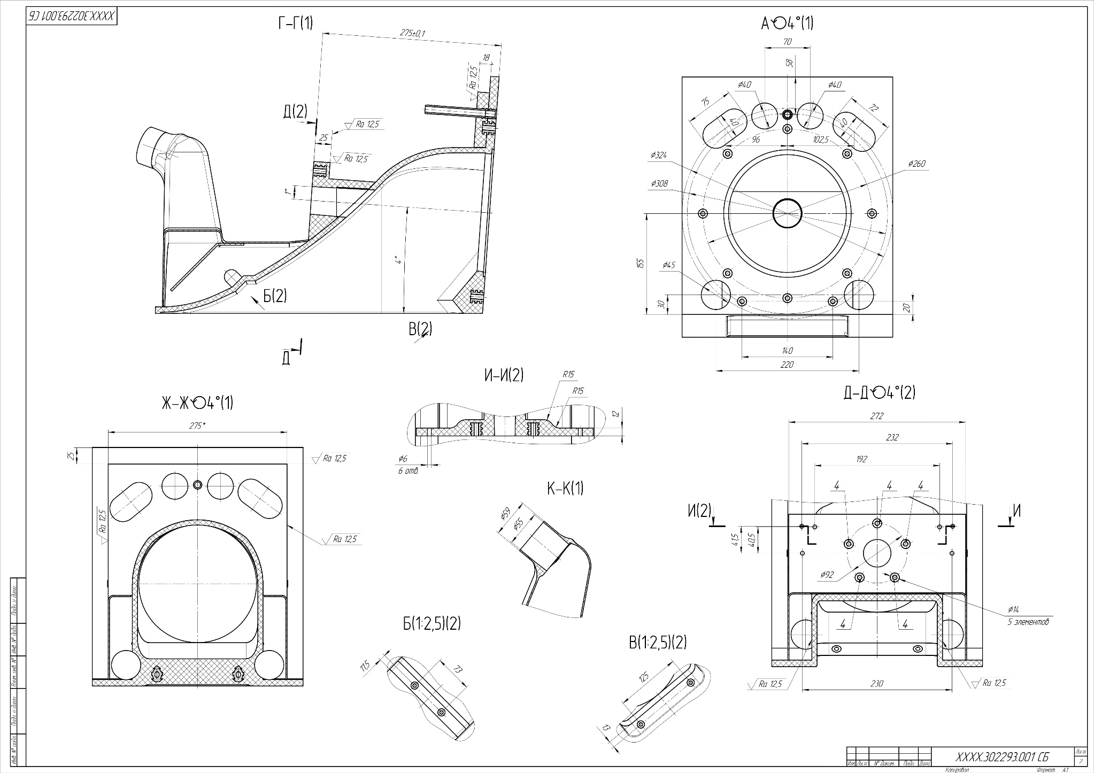

Рисунок 2 – Чертеж водовода. Лист 2

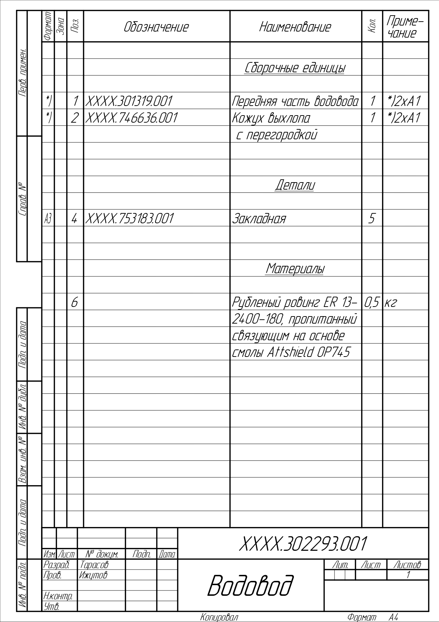

Рисунок 3 – Спецификация водовода.

# Приложение Б

Pисунок – Чертёж крышки топливного насоса

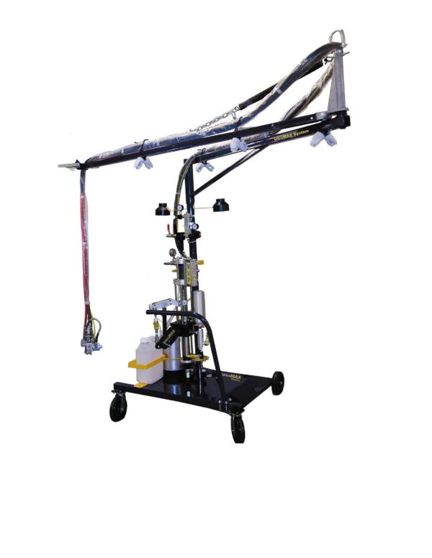

Pисунок 2 – Установка для напыления рубленного ровинга

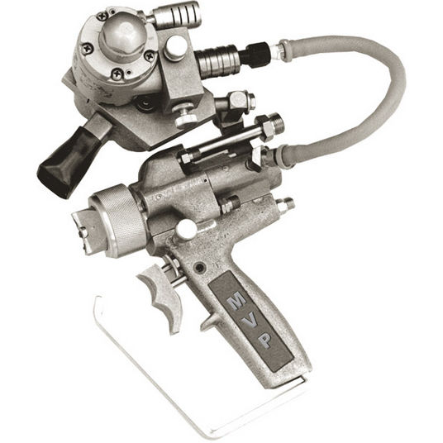

Pисунок 3 – Пистолет внешнего смешивания с чоппреом